Bioenergy Research Template
ilmam
Meningkatnya kebutuhan pangan dan energi serta luasan lahan yang menyempit berdampak pada bergesernya pertanian dari lahan subur ke lahan tercekam kekeringan. Tanaman J. curcas merupakan tanaman non-pangan penghasil minyak. Peningkatan toleransi tanaman terhadap cekaman kekeringan menjadi solusi masalah tersebut. Indeks sentivitas dan ekspresi senyawa metabolit sekunder dapat mengetahui toleransi terhadap cekaman kekeringan. Bahan uji menggunakan genotip 5-1-14 (SP8xSP-16), 6-2-10 (SP8xSP-38), 7-2-8 (SP-33xHS-49), 18-1-14 (SM-35xSP-38), IP3-A dan IP3-P. Tanaman di cekaman kekeringan 40,70, dan 100% kadar air tanah (KAT) selama 30 hari. Ekspresi gen dilacak dengan identifikasi senyawa menggunakan Gas Chromatography Mass Spectrometry. Indeks sensitivitas menunjukan kriteria moderat pada genotipe 5-1-14 dan 6-2-10, sementara genotipe 7-2-8, 18-1-14, IP-3A, dan IP-3P dengan kriteria agak toleran. Peningkatan 10 senyawa osmoprotektan (kekeringan) yaitu glisine, prolin, valine, threonin, leusin, asparagin, glutamin, ariginin, rafiinos, dan statiose. Disisi lain pertahanan kekeringan berbeda ditunjukan genotip 7-2-8 senyawa terdapat penurunan arigin dan 18-1-14 senyawa valine, treonine, leusine. Masing-masing genotip menggunakan mekanisme senyawa metabolit yang berbeda dalam bertahan hidup pada kondisi cekaman kekeringan.

Introduction
Kebutuhan energi total BBM (bensin, minyak solar, minyak tanah, minyak bakar, dan avtur) Indonesia selama tahun 2000-2013 meningkat dari 315 juta barel pada tahun 2000 menjadi 399 juta barel pada tahun 2013 atau meningkat rata-rata 1,83% per tahun (World Energy Outlook, 2015). Jarak pagar merupakan tanaman perdu yang termasuk keluarga Euphorbiaeceae menghasilkan sumber minyak nabati non-Pangan yang dapat digunakan sebagai bahan bakar. Kandungan minyak jarak pagar dalam biji kering sekitar 30-40 %, sedangkan dari daging bijinya (kernel) terdapat 40-50% dengan produksi 1.590 kg minyak/Ha/Tahun (Soerajidjadja, 2005 ; Akintayo, 2004 ; Pompelli, 2010). Terdapat 70% lahan subur di seluruh dunia, dan hilangnya hasil yang diakibatkan kekeringan telah mendapatkan banyak perhatian dalam beberapa tahun terakhir. Kegiatan pertanian telah diperluas ke lahan yang kurang subur dan lahan lahan kering untuk memenuhi permintaan pangan yang terus meningkat setiap tahunnya. Sebagai hasilnya, perlu dilakukan peningkatan toleransi kekeringan pada tanaman, yaitu dengan memperlakukan tanaman di bawah kondisi air yang terbatas dengan produktivitas tinggi, hal tersebut menjadi tantangan utama bagi ahli agronomi dan ahli genetika tanaman (Lucas, 2014 ; Budak, 2013).
Hasil penelitian memperlihatkan bahwa produksi tinggi J. Curcas dicapai pada pengairan optimum yaitu dengan kadar air > 65%, sedangkan tanaman yang tidak diairi mengalami penurunan produksi sekitar 72,8% (Riajaya et al. 2008). Meskipun beberapa gen yang terlibat dalam mekanisme telah diidentifikasi selama beberapa dekade terakhir respon stres kekeringan masih merupakan fenomena kompleks dengan beberapa faktor kunci yang belum diselidiki (Budak, 2013). Berbagai bidang ilmu termasuk fisiologi, biologi molekuler, transkriptomik dan metabolomik telah digunakan untuk memperjelas mekanisme stres abiotik dan mengungkapkan jalur metabolik potensial yang dapat digunakan untuk mengatasi efek buruk dari kondisi air yang terbatas (Urano, 2015). Fang dan Xiong (2015) menyatakan bahwa tanaman memiliki serangkaian mekanisme untuk mengatasi kekeringan baik dari segi morfologis, fisiologis, biokimia, seluler dan molekuler. Umumnya cekaman biotik maupun abiotik pada tanaman cenderung meningkatkan produksi senyawa metabolit sekunder (Einhellig, 1996).
Tanaman memiliki dua jenis senyawa metabolit yaitu metabolit primer yang difungsikan untuk proses petumbuhan dan metabolit sekunder yang diproduksi pada kondisi cekaman lingkungan. Contoh metabolit sekunder di antaranya adalah antibiotik, pigmen, toksin, efektor kompetisi ekologi dan simbiosis, feromon, inhibitor enzim, agen immunomodulasi, reseptor antagonis dan agonis, pestisida, dan agen antitumor (Nofiani 2008). Secara alami, sebenarnya tanaman sudah memiliki kemampuan beradaptasi terhadap cekaman kekeringan terutama berkaitan dengan pengendalian transpirasi. Namun demikian informasi mengenai adaptasi morfologi tanaman jarak pagar terhadap cekaman kekeringan belum banyak dipublikasikan. Penelitian bertujuan untuk 1). Mencari jenis tanaman jarak pagar yang toleran dan cocok dibudidayakan di lahan kering berdasarkan adaptasi morfologinya, dan 2). Mengetahui ekspresi metabolit sekunder tahan kekeringan pada beberapa genotip jarak pagar tercekam 40% kadar air tanah.
Lorem ipsum dolor sit amet, consectetur adipiscing elit [1]. Cras egestas auctor molestie. In hac habitasse platea dictumst. Duis turpis tellus, scelerisque sit amet lectus ut, ultricies cursus enim. Integer fringilla a elit at fringilla. Lorem ipsum dolor sit amet, consectetur adipiscing elit. Nulla congue consequat consectetur. Duis ac mi ultricies, mollis ipsum nec, porta est. ${}_{12}^{4}C_{2}^{5+}$

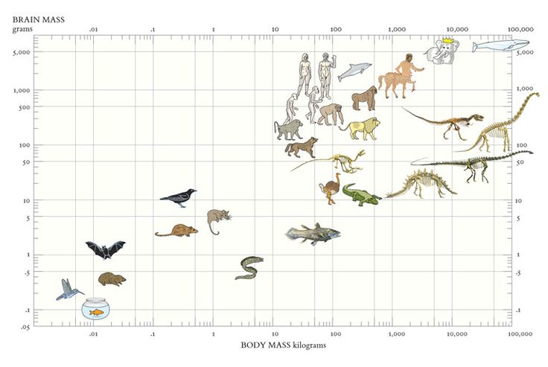
Pellentesque suscipit risus massa, non vestibulum libero euismod feugiat. In hac habitasse platea dictumst. Maecenas rutrum lobortis lobortis. Vestibulum convallis porttitor sem ac ultricies.
Mauris nec massa leo. Mauris ac diam auctor nisl imperdiet porta. Sed sit amet neque eget nisi dictum placerat. Duis sit amet pellentesque odio. Cras scelerisque sem a consectetur vehicula. Aliquam interdum luctus fringilla. Nunc sollicitudin, lorem in semper viverra, dui nisi sodales sem, ut condimentum erat leo eget arcu. Donec pharetra aliquam metus, non pulvinar tellus interdum a. Mauris a ante pharetra, mollis enim in, eleifend erat. Pellentesque suscipit risus massa, non vestibulum libero euismod feugiat. In hac habitasse platea dictumst. Maecenas rutrum lobortis lobortis. Vestibulum convallis porttitor sem ac ultricies. Mauris volutpat fringilla nisl blandit semper. Proin nec iaculis sem. Aenean neque ipsum, pretium a faucibus non, tincidunt ut sapien [2]; [3] .
Nunc a aliquet sem, eget aliquet purus. Vestibulum ac placerat mauris. Proin sed dolor ac justo semper iaculis. Donec varius, nibh sit amet finibus tristique, sapien ante interdum odio, et pretium sapien libero nec massa. In hac habitasse platea dictumst. Donec vel augue ac sapien imperdiet pretium. Maecenas gravida risus id ultricies dignissim. Maecenas gravida felis quis dolor faucibus, sed maximus lorem tristique. Nam hendrerit quam quis ante porta posuere. Fusce finibus maximus orci at porttitor. Nulla tempor ex a porttitor consequat. Quisque quis tempor eros. Donec nisi mauris, sollicitudin in dapibus eu, interdum ultricies quam Fig ???.

Section
Nunc a aliquet sem, eget aliquet purus. Vestibulum ac placerat mauris. Proin sed dolor ac justo semper iaculis. Donec varius, nibh sit amet finibus tristique, sapien ante interdum odio, et pretium sapien libero nec massa. In hac habitasse platea dictumst. Donec vel augue ac sapien imperdiet pretium. Maecenas gravida risus id ultricies dignissim. Maecenas gravida felis quis dolor faucibus, sed maximus lorem tristique $e^{iπ}+1=0$

Acknowledgements
Lorem ipsum dolor sit amet, consectetur adipiscing elit. Cras egestas auctor molestie. In hac habitasse platea dictumst. Duis turpis tellus, scelerisque sit amet lectus ut, ultricies cursus enim. Integer fringilla a elit at fringilla. Lorem ipsum dolor sit amet, consectetur adipiscing elit. Nulla congue consequat consectetur. Duis ac mi ultricies, mollis ipsum nec, porta est.

References
1. Zinszer K, Morrison K, Verma A, Brownstein JS (2017) Spatial Determinants of Ebola Virus Disease Risk for the West African Epidemic.. PLoS Curr 9:
2. Zhou J, Xue Z, Du Z, et al. (1988) Relationship of tightly bound ADP and ATP to control and catalysis by chloroplast ATP synthase. Biochemistry 27:5129–5135. doi: 10.1021/bi00414a027
3. Boyer PD (1998) Energy Life, and ATP (Nobel Lecture). Angewandte Chemie International Edition 37:2296–2307. doi: 10.1002/(sici)1521-3773(19980918)37:17<2296::aid-anie2296>3.0.co;2-w

